Программный модуль криптографической защиты текстовых документов (.doc/.docx)

Аннотация
Назначение модуля
Модуль реализует современные методы симметричного шифрования для надёжной защиты конфиденциальной информации в служебных документах Вооружённых Сил Российской Федерации, обеспечивая высокий уровень безопасности данных при сохранении их структурной целостности.
Программный модуль предназначен для шифрования служебных документов форматов .doc и .docx, включая встроенные изображения, схемы, таблицы и иные мультимедийные вложения, с использованием симметричного криптографического алгоритма xtea3, соответствующих требованиям информационной безопасности Минобороны РФ.
Функции модуля
Программный модуль выполняет следующие ключевые функции для защиты конфиденциальной информации в офисных документах ВС РФ:
1. Шифрование и дешифрование документов
- обработка файлов форматов .doc (Word 97–2003) и .docx (Word 2007+), используемых в делопроизводстве ВС РФ;
- сохранение форматирования, структуры и нумерации документов (боевых приказов, сводок, планов операций);
- генерация криптографических ключей XTEA3 (с использованием программного ГСЧ);
2. Защита мультимедийного контента
- шифрование встроенных графических объектов: схем, карт, фотографий, скриншотов разведывательных данных;
- поддержка форматов изображений JPEG, PNG, BMP без потери качества.
Обеспечиваемые преимущества:
- Максимальная степень скрытности передаваемой информации. Зашифрованные документы визуально и структурно неотличимы от повреждённых файлов — противник не может выделить их в потоке данных, даже если перехватит файл. Это повышает уровень защиты сведений в условиях радиоэлектронной разведки.
- Невозможность визуального и технического определения факта шифрования. При попытке открыть зашифрованный файл в стандартном офисном приложении отображается сообщение об ошибке («файл повреждён», «неподдерживаемый формат» и т. п.). Отсутствуют какие-либо маркеры, сигнатуры алгоритма или служебные блоки, указывающие на наличие шифрования.
- Сохранение исходного формата и расширения файла. Зашифрованный документ сохраняет расширение .docx/.doc, что не вызывает подозрений при хранении, передаче и обработке. Файл выглядит как обычный документ Word, пока не будет обработан модулем дешифрования.
- Возможность безопасной передачи через открытые каналы связи. Зашифрованные файлы можно передавать по любым каналам (включая общедоступные сети и незащищённые мессенджеры) без риска компрометации. Даже при перехвате противник воспринимает файл как повреждённый и не пытается его анализировать.

Технические характеристики программного модуля
Тип ЭВМ:
- Базовая платформа: IBM PC/AT совместимый компьютер
- Архитектура процессора: x86/x64
- Тип системы: однопользовательская
Программные требования
- Основной язык разработки: C++ (стандарт C++11 или выше)
- Фреймворк: C++Builder (Embarcadero® C++ Builder 12.2)
Специфические элементы:
- Использование расширений C++Builder
- Применение модификатора __fastcall
- Работа с типом UnicodeString
- Интеграция компонентов VCL
Дополнительные компоненты:
- Статическая библиотека xtea3.cpp
- Графический интерфейс на базе VCL
Операционная система:
- Microsoft Windows (версии 7, 8, 10, 11 или серверные редакции).
- Программа ориентирована на работу в среде Windows с использованием библиотек VCL (Visual Component Library), входящих в состав C++Builder/RAD Studio.
Объём программы:
- Объём нескомпилированного кода: 166 КБ (файлы uMAIN.cpp, uDLL.cpp и рабочие файлы C++Builder/RAD Studio).
- Объём исполяемого файла: 248 КБ (исполняемый файл STEGA.exe и динамическая библиотека DLL.dll).

Листинги
Модуль uMAIN.cpp
//Модуль шифрования и дешифрования
//STEGA.exe, uMAIN.cpp, Густов А.С. 23.11.2025, Версия: 1.4, 15.01.2026

//---------------------------------------------------------------------------
#include <vcl.h>
#include <uMAIN.h>
#pragma hdrstop
//---------------------------------------------------------------------------
#pragma package(smart_init)
#pragma resource "*.dfm"
using namespace std;
TForm1 *Form1;

//Пользовательские переменные|Начало
TBitmap *Bmp;
int WIDTH = 0, HEIGHT = 0;
struct pnt
{
int x=0;
int y=0;
};
bool isPic = false;
//Пользовательские переменные|Конец
pnt NextPos(pnt p, int Step, int WIDTH)
//Функция ищет следующий свободный пиксель на холсте
{
if (p.x + Step > (WIDTH-1))
{
while (p.x + Step > (WIDTH-1))
{
p.y++;
Step = Step - WIDTH;
}
}
p.x = p.x + Step;
return p;
}
//---------------------------------------------------------------------------

void __fastcall TForm1::CODEClick(TObject *Sender)
{
//Обработка DLL библиотеки
HINSTANCE MyDll;
typedef TColor(__stdcall * pfCrypt)(TColor, char, int);
pfCrypt Crypt;
MyDll = LoadLibraryW(L"DLL.dll");
if (MyDll)
{
Crypt = (pfCrypt)GetProcAddress(MyDll, "Crypt");
pnt p;
p.y = 0; p.x = 0;
AnsiString Text = MEMO->Text;
if (Text.Length() == 0)
{
ShowMessage("Критическая ошибка! Необходимо ввести текст!");
return;
}
if (!isPic)
{
ShowMessage("Критическая ошибка!\nЗагрузите изображение!");
return;
}
if (CNT->Caption < 0) {
ShowMessage("Критическая ошибка!\nCлишком большой текст!");
return;
}
int Step = WIDTH * HEIGHT / Text.Length() / 8;
for (int i = 1; i < Text.Length()+1; i++)
{
char c = Text[i];
for (int j = 0; j < 8; j++)
{
TColor Color = Bmp->Canvas->Pixels[p.x][p.y];
Bmp->Canvas->Pixels[p.x][p.y] = Crypt(Color, c, j); //Использование функции из DLL.dll
p = NextPos(p, Step, WIDTH);
PROGRESSBAR->Position = i / MEMO->Text.Length() * 100;
}
}
ShowMessage("Шаг: " + IntToStr(Step) + "\n" + "Длина текста: " + IntToStr(Text.Length()));
MEMO->Text = "";
STEP->Text = "";
PROGRESSBAR->Position = 0;
FreeLibrary(MyDll);
}
else {
ShowMessage("Файл DLL.dll не найден!");
return;
}
}
//---------------------------------------------------------------------------

void __fastcall TForm1::DECODEClick(TObject *Sender)
{
if (!isPic)
{
ShowMessage("Критическая ошибка!\nЗагрузите изображение!");
return;
}
if (LEN->Text != "" && STEP->Text != "")
{
//Обработка DLL библиотеки
HINSTANCE MyDll;
typedef int(__stdcall * pfDecrypt)(TColor, int, int);
pfDecrypt Decrypt;
MyDll = LoadLibraryW(L"DLL.dll");
if (MyDll)
{
Decrypt = (pfDecrypt)GetProcAddress(MyDll, "Decrypt");
int key = StrToInt(LEN->Text);
pnt p;
p.x = 0; p.y = 0;
string sbuf = "";
for (int i = 1; i < key+1; i++)
{
int ibuf = 0;
for (int j = 0; j < 8; j++)
{
TColor Color = Bmp->Canvas->Pixels[p.x][p.y];
ibuf = Decrypt(Color, ibuf, j);
p = NextPos(p, StrToInt(STEP->Text), WIDTH);
}
sbuf = sbuf + (char)ibuf;
}
MEMO->Text = sbuf.c_str();
FreeLibrary(MyDll);
}
else
{
ShowMessage("Файл DLL.dll не найден!");
return;
}
}
else
{
ShowMessage("Заполните поля ввода!");
}
}
//---------------------------------------------------------------------------

void __fastcall TForm1::OPENClick(TObject *Sender)
{
if (OpenDialog->Execute())
{
IMG->Picture->LoadFromFile(OpenDialog->FileName);
Bmp = IMG->Picture->Bitmap;
Bmp->PixelFormat = pf24bit;
WIDTH = Bmp->Width;
HEIGHT = Bmp->Height;
isPic = true;
MEMO->Enabled = true;
LOADTXT->Enabled = true;
SAVETXT->Enabled = true;
MLoadTXT->Enabled = true;
MSaveTXT->Enabled = true;
Label5->Visible = true;
CNT->Visible = true;
CNT->Caption = WIDTH * HEIGHT / 8;
MEMO->MaxLength = WIDTH * HEIGHT / 8;
}
}
//---------------------------------------------------------------------------

void __fastcall TForm1::SAVEClick(TObject *Sender)
{
if (WIDTH == 0)
{
ShowMessage("Критическая ошибка!\nНевозможно сохранить пустое изображение!");
return;
}
if (SaveDialog->Execute())
{
IMG->Picture->SaveToFile(SaveDialog->FileName);
}
}
//---------------------------------------------------------------------------

void __fastcall TForm1::LOADTXTClick(TObject *Sender)
{
if (OpenDialogTXT->Execute())
{
try
{
MEMO->Lines->LoadFromFile(OpenDialogTXT->FileName, TEncoding::UTF8);
}
catch (...)
{
MEMO->Lines->LoadFromFile(OpenDialogTXT->FileName, TEncoding::ANSI);
}
}
}
//---------------------------------------------------------------------------

void __fastcall TForm1::SAVETXTClick(TObject *Sender)
{
if (MEMO->Text.Length() == 0)
{
ShowMessage("Критическая ошибка!\nВ поле сохранения нет текста!");
return;
}
if (SaveDialogTXT->Execute())
{
MEMO->Lines->SaveToFile(SaveDialogTXT->FileName);
}
}
//---------------------------------------------------------------------------

void __fastcall TForm1::Kill(TObject *Sender, TCloseAction &Action)
{
Application->Terminate();
}
//---------------------------------------------------------------------------

void __fastcall TForm1::EXITBUTClick(TObject *Sender)
{
Application->Terminate();
}
//---------------------------------------------------------------------------

__fastcall TForm1::TForm1(TComponent* Owner)
: TForm(Owner)
{
}
//---------------------------------------------------------------------------

void __fastcall TForm1::MEMOChange(TObject *Sender)
{
CNT->Caption = WIDTH * HEIGHT / 8 - MEMO->Text.Length();
}
//---------------------------------------------------------------------------

Модуль uMAIN.h
//Модуль шифрования и дешифрования
//STEGA.exe, uMAIN.h, Густов А.С. 23.11.2025, Версия: 1.4, 15.01.2026

//---------------------------------------------------------------------------

#ifndef uMAINH
#define uMAINH
//---------------------------------------------------------------------------
#include <System.Classes.hpp>
#include <Vcl.Controls.hpp>
#include <Vcl.StdCtrls.hpp>
#include <Vcl.Forms.hpp>
#include <Vcl.ExtCtrls.hpp>
#include <Vcl.Dialogs.hpp>
#include <Vcl.Graphics.hpp>
#include <Vcl.Menus.hpp>
#include <Vcl.ComCtrls.hpp>
//---------------------------------------------------------------------------
class TForm1 : public TForm
{
__published: // IDE-managed Components
TPanel *Panel1;
TButton *CODE;
TButton *DECODE;
TMemo *MEMO;
TEdit *LEN;
TOpenDialog *OpenDialog;
TButton *SAVE;
TButton *OPEN;
TSaveDialog *SaveDialog;
TPanel *Panel2;
TImage *IMG;
TEdit *STEP;
TLabel *Label3;
TLabel *Label4;
TLabel *Label1;
TLabel *Label2;
TButton *EXITBUT;
TMainMenu *MENU;
TMenuItem *MFile;
TMenuItem *MPicture;
TMenuItem *MLoad;
TMenuItem *MSave;
TMenuItem *MText;
TMenuItem *MLoadTXT;
TMenuItem *MSaveTXT;
TMenuItem *N1;
TMenuItem *MExit;
TButton *LOADTXT;
TButton *SAVETXT;
TOpenDialog *OpenDialogTXT;
TSaveDialog *SaveDialogTXT;
TProgressBar *PROGRESSBAR;
TMenuItem *MAction;
TMenuItem *MInsert;
TMenuItem *MOutsert;
TLabel *Label5;
TLabel *CNT;
void __fastcall CODEClick(TObject *Sender);
void __fastcall DECODEClick(TObject *Sender);
void __fastcall OPENClick(TObject *Sender);
void __fastcall SAVEClick(TObject *Sender);
void __fastcall EXITBUTClick(TObject *Sender);
void __fastcall LOADTXTClick(TObject *Sender);
void __fastcall SAVETXTClick(TObject *Sender);
void __fastcall Kill(TObject *Sender, TCloseAction &Action);
void __fastcall MEMOChange(TObject *Sender);
private: // User declarations
public: // User declarations
__fastcall TForm1(TComponent* Owner);
};
//---------------------------------------------------------------------------
extern PACKAGE TForm1 *Form1;
//---------------------------------------------------------------------------
#endif

Модуль uDLL.cpp
//Модуль реализации алгоритма шифрования
//STEGA.exe, uDLL.cpp, Густов А.С. 23.11.2025, Версия:1.4, 15.01.2026

#include <Vcl.h>
using namespace std;

BYTE GetBit(BYTE B, int N) {
if ((1 << N) & B) return 1;
return 0;
}

BYTE ChangeByte(BYTE B, int bit) {
if (GetBit(B, 0) == bit) return B;
else if (GetBit(B, 0) == 1 && bit == 0) return B-1;
else if (GetBit(B, 0) == 0 && bit == 1) return B|bit;
return NULL;
}

extern "C" TColor __declspec(dllexport) __stdcall Crypt(TColor Color, char c, int j) {
int R,G,B;
int bit = GetBit(c, 7-j);
R = GetRValue(Color);
G = GetGValue(Color);
B = GetBValue(Color);
R = ChangeByte(R, bit);
TColor res = TColor RGB(R, G, B);
return res;
}

extern "C" int __declspec(dllexport) __stdcall Decrypt(TColor Color, int ibuf, int j) {
int R,G,B;
R = GetRValue(Color);
ibuf = ibuf + GetBit(R, 0) * pow(2, 7-j);
return ibuf;
}

Скриншоты

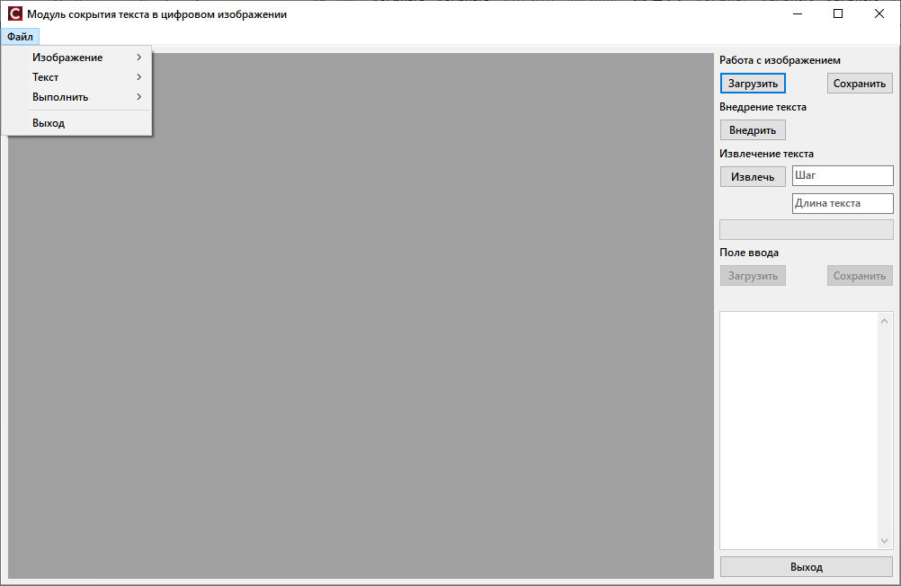

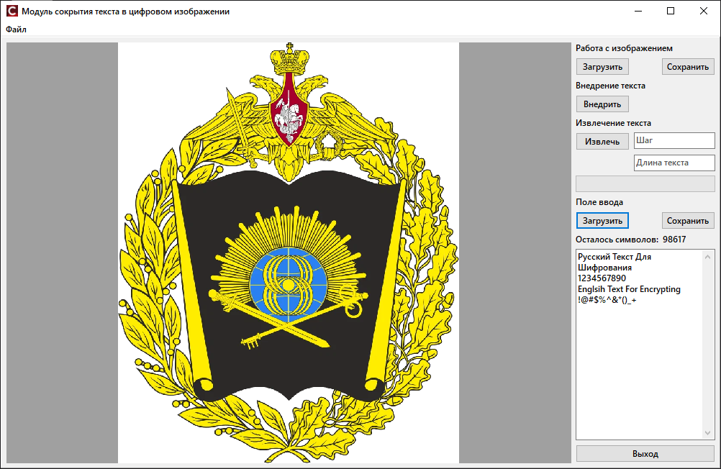

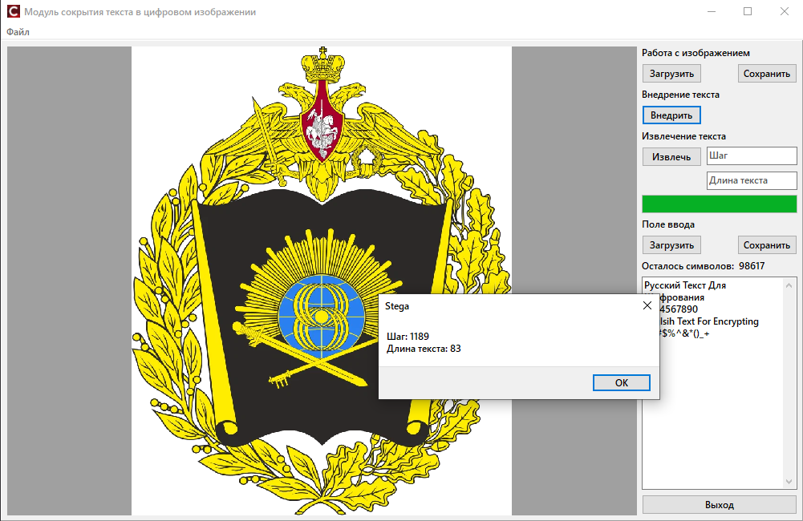

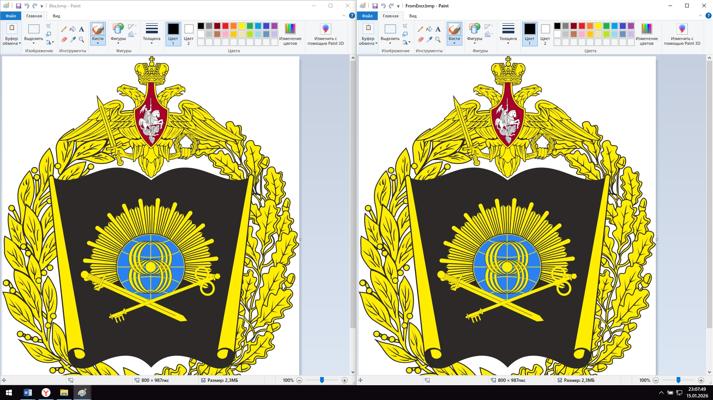
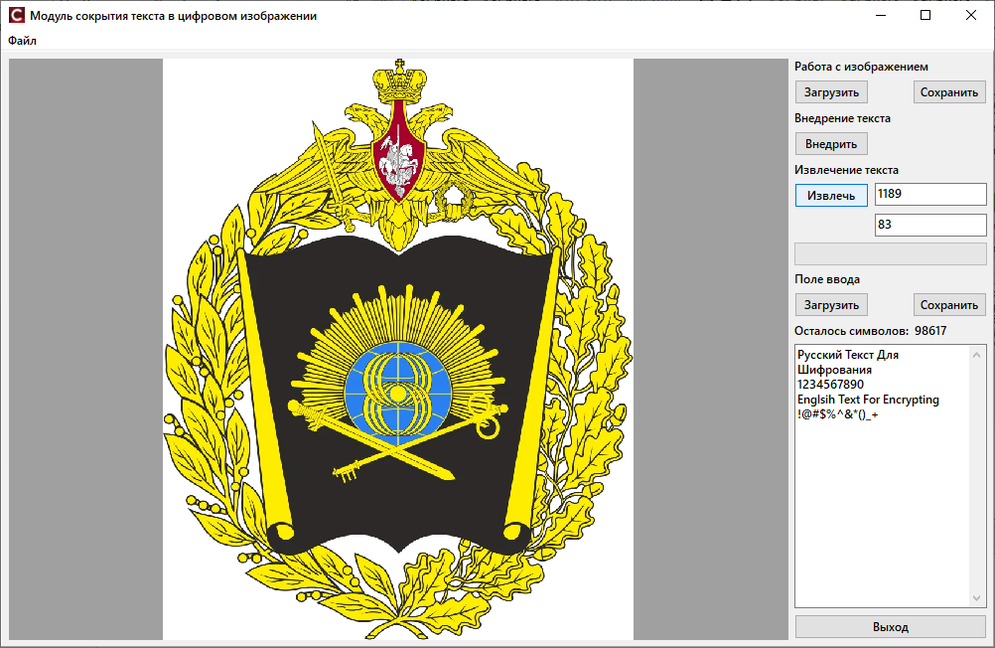

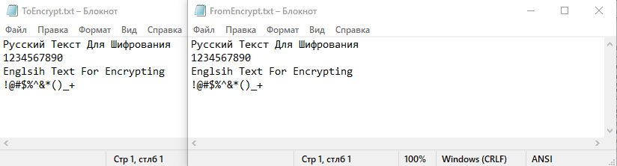

Документы
Густов Александр Сергеевич 04.02.2006
Паспорт 0319 528403
Выдан ГУ МВД России по Краснодарскому краю 20.02.2020 230-032
Прописка: Краснодарский край, р-н Гулькевичский, г. Гулькевичи, мкр. Западный, д. 17, кв. 58.
Фактическое проживание: Краснодарский край, г. Краснодар, ул. Циолковского, д. 1
ИНН: 232911173831
СНИЛС: 159-349-719 16

